**Информация**

**МБОУ «СОШ№7» о проделанной работе по профилактике детского дорожно-транспортного травматизма**

Согласно годовому плану работы школы по профилактике детского дорожно-транспортного травматизма, во I квартале 2020г., в школе были проведены следующие мероприятия:

* 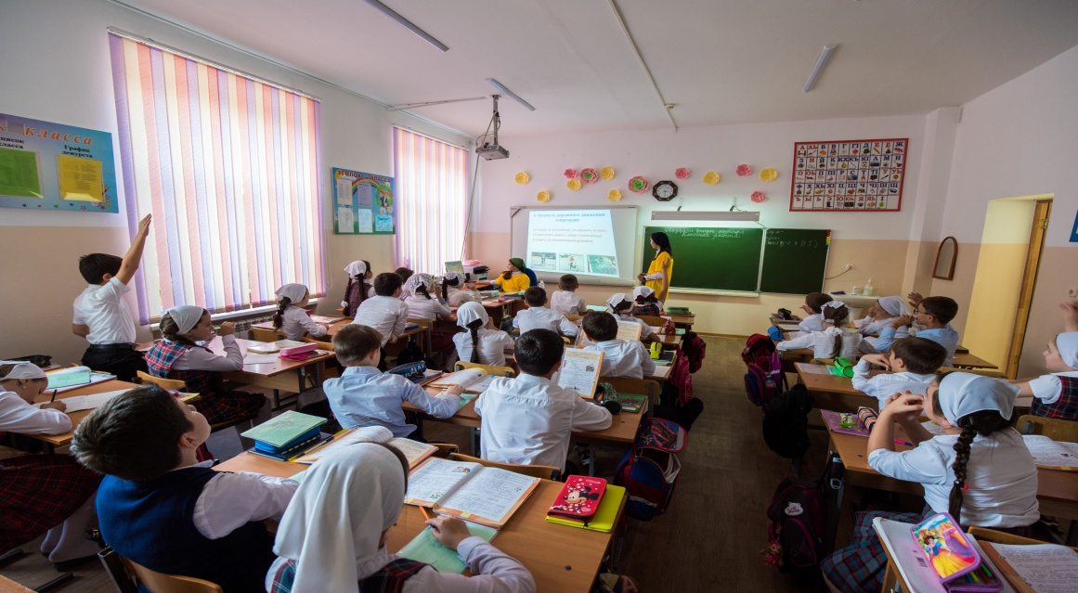пятиминутные беседы на нулевом уроке с напоминанием соблюдения ПДД (проводятся регулярно во всех классах 1480 учащихся):
* 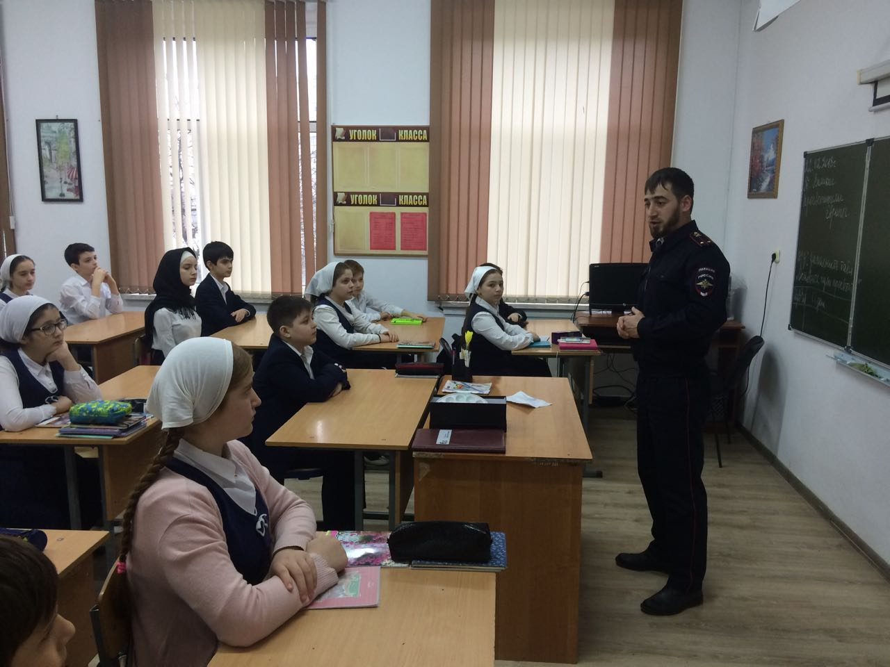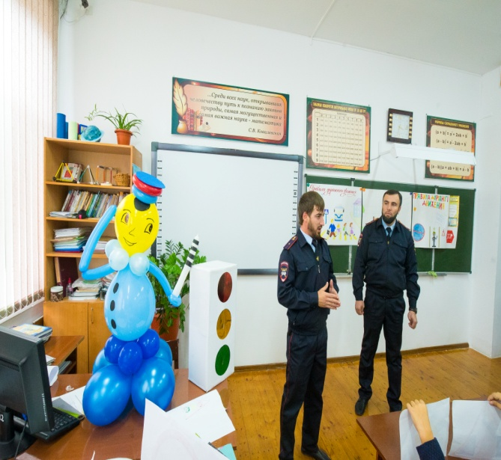классные часы с привлечением сотрудников ГИБДД (350 учащихся)
* конкурс рисунков по правилам дорожного движения среди учащихся 3-6 классов (500 учащихся);
* 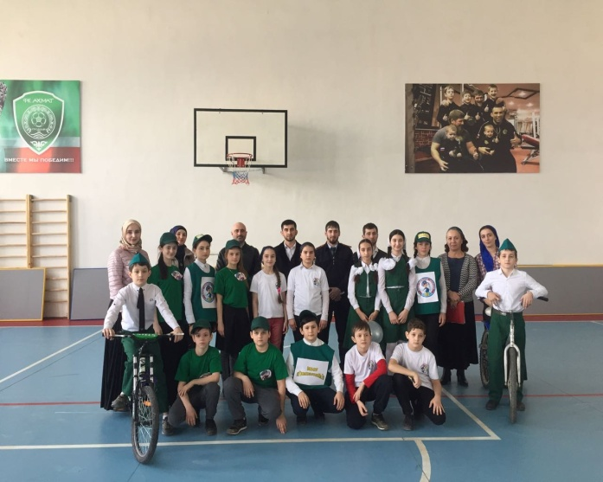участие в районном и муниципальном турах конкурса «Безопасное колесо» (первые места в двух турах – отряд ЮИД);

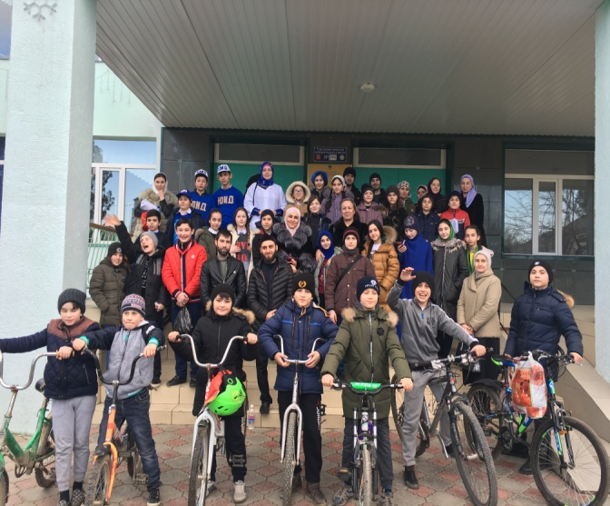

* участие в республиканском конкурсе «Безопасная дорога детям» (призеры конкурса);
* на первом этаже размещены стенды, посвященные профилактике ДТП (к уже имеющимся добавлены новые стенды).

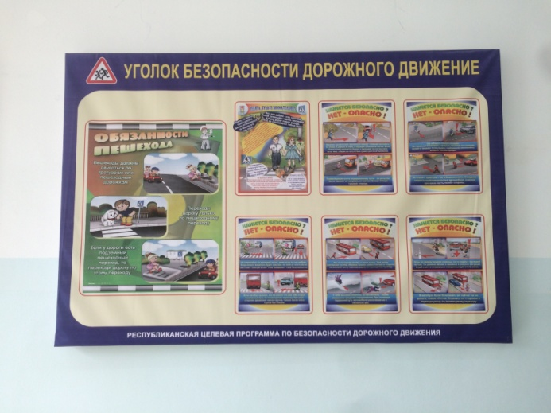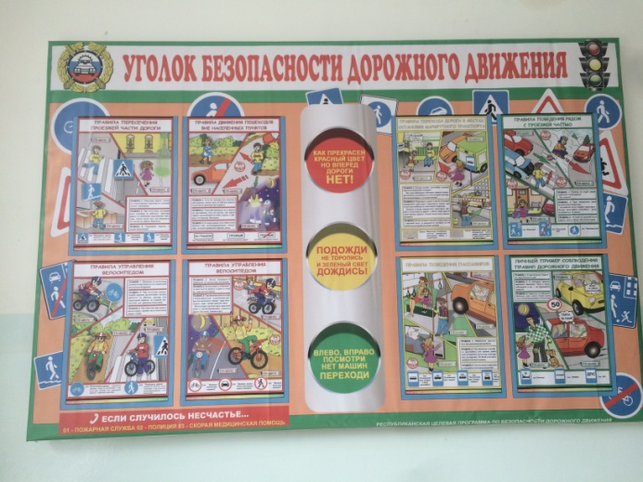

Зам. директора по ВР: Э.В.Махмудова